(AK52)智力測驗（98年5月18日六版）增補資料
P.358 字體不清楚，可參照下圖
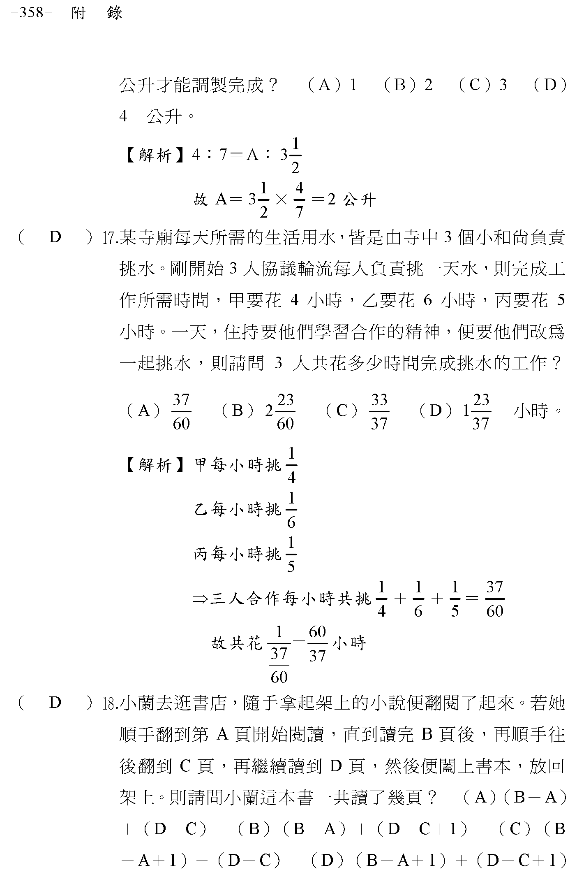
p.362字體不清楚，可參照下圖
